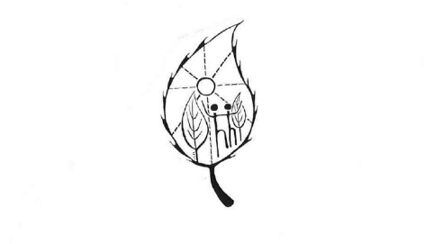
Påmelding Lødingendagene 2025

Lag/ forening/personer som ønsker å delta på Lødingendagene 1.-9. november:

Med følgende arrangement:

Dag og klokkeslett:

Sted og evt. pris:

Samarbeide med (eventuelt):

Kontaktperson:

Telefon og e-postadresse:

Underskrift:

Påmeldingsfrist: 16. oktober
Påmeldingen sendes: Lødingen Kommune, Postboks 83, 8411 Lødingen
eller på e-post: postmottak@lodingen.kommune.no

